***Projeto de Lei Nº 138/2022***

*Concede denominação de Rua Rosa Nazaria de Oliveira**à atual Rua Aurea localizada no* Jardim Vitápolis *e dá outras providências.*

A Câmara Municipal de Itapevi, no uso de suas atribuições legais, aprova:

**Art. 1º -** A Atual Rua Aurea, localizada no Bairro Jardim Vitápolis, neste Município, passa a denominar-se “ **Rua Rosa Nazaria de Oliveira”.**

**Art.2º -** As despesas decorrentes da execução desta Lei correrão por conta das dotações orçamentárias próprias, suplementadas se necessário.

**Art.3º -** O Poder Executivo poderá regulamentar a presente Lei no que couber

**Art.4º -** Esta Lei entra em vigor na data de sua publicação, revogam-se as disposições em contrário.

Sala das Sessões Benvindo Moreira Nery, 29 de agosto de 2022.

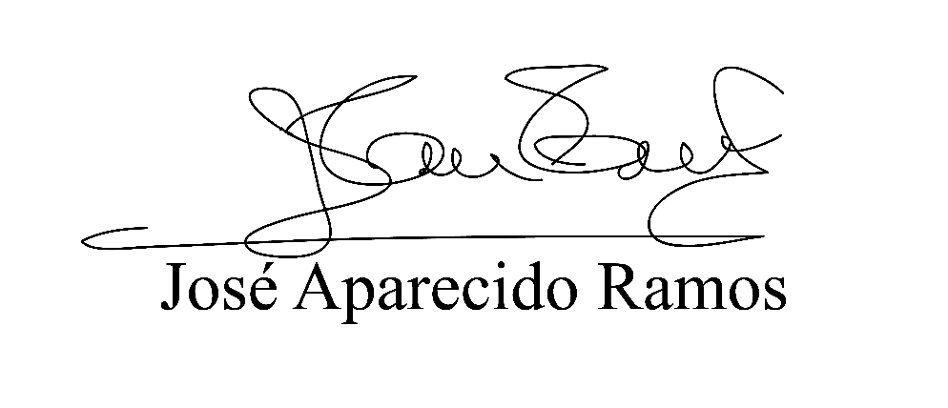

**(Zeca da Piscina – PTB)**

**Vereador**

**Justificativa**

“A futura Lei, visa tão somente prestar as devidas honras a que direito, como é o caso da Senhora **‘’Rosa Nazaria de Oliveira. ”**

Senhora Rosa Nazaria de Oliveira, nasceu no estado de Minas Gerais, cidade de São José do Goiabal no ano de 1957. Veio para cidade de Itapevi no ano 1990, com seu marido o Sr. Joaquim Ramalho de Oliveira e suas filhas.

Dona Rosa, como era conhecida no Jardim Vitápolis, sempre lutou por melhorias no Bairro. Acolhida pelo Vitapolis, resolveu abrir o próprio negócio junto ao seu marido Joaquim Ramalho de Oliveira. Querida e admirada por todos os moradores do bairro pela dedicação, empenho e prontidão em ajudar os mais necessitados, sempre colocava a disposição seu estabelecimento para arrecadar doações.

Este é um breve resumo da história da senhora **Rosa Nazaria de Oliveira,** Veio a falecer no dia 29/04/2020 vítima de parada cardio respiratória, insuficiência cardíaca.

Posto isso peço a aprovação desse projeto, para que possamos demonstrar mesmo que um pequeno gesto, nosso apreço e gratidão.

Sala das Sessões Benvindo Moreira Nery, 29 de agosto de 2022.

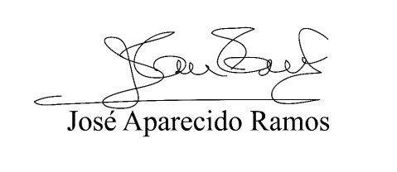

**(Zeca da Piscina – PTB)**

**Vereador**